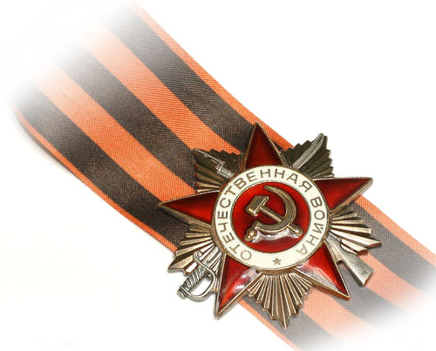 Общелицейская акция

«Салют победы!»

Открытка ветерану
Приглашаем все классы до 17.03 принять участие в изготовлении
поздравительных открыток для ветеранов
в честь 75-летия Победы в Великой Отечественной войне 1941-1945 годов.

Открытка выполняется в технике скрапбукинг. Проконсультироваться можно у педагога-организатора
Натальи Николаевны Ерёменко в 40 кабинете.

Поздравление подпишите, пожалуйста, от руки разборчивым, крупным почерком.
Авторы лучших открыток будут приглашены на торжественную церемонию вручения медалей ветеранам 19 марта.

Приветствуется семейное творчество!

